Lycée Denis Diderot TP de chimie Bac Pro

Travaux Pratiques de Chimie Organique

Synthèse du Slime

───────────────────────────────────────────────────

🔬 Problématique
Des élèves de Bac Pro Chimie souhaitent fabriquer un polymère aux propriétés étonnantes. La solution d'alcool polyvinylique (PVA) est-elle capable de former un solide gélatineux appelé « Slime » par simple mélange avec une solution de borax ? Quelles propriétés mécaniques ce nouveau matériau présente-t-il et comment les expliquer à l'échelle moléculaire ?

📋 Compétences visées
Capacités | Connaissances
• Synthétiser expérimentalement un polymère réticulé.  • Réaliser des calculs de concentration et de masse.  • Observer et décrire les propriétés mécaniques d'un matériau. | • Un polymère est une macromolécule formée de monomères répétés.  • La réticulation crée un réseau tridimensionnel entre les chaînes.  • Le borax (Na₂B₄O₇) relie les chaînes de PVA par liaisons hydrogène.

Le Slime® est une matière étonnante pour ses propriétés physiques, son aspect gélatineux et dégoulinant ! Il est fabriqué à partir d'alcool polyvinylique (PVA) et de borax, deux produits chimiques courants. Sa fabrication illustre parfaitement les notions de polymérisation et de réticulation. | 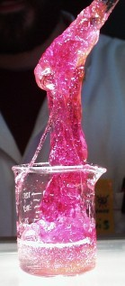

1. But du TP

Le but est d'illustrer les concepts de polymérisation et de réticulation en fabriquant du Slime à partir d'une solution de borax et d'une solution d'alcool polyvinylique (PVA).

2. Principe du TP

Le principe est de mélanger deux solutions réactives pour former un polymère réticulé. Les ions borate B(OH)₄⁻ du borax créent des liaisons hydrogène avec les groupements –OH de l'alcool polyvinylique (PVA), reliant les chaînes polymères entre elles : c'est la réticulation.

3. Définitions

Slime : Pâte gluante et élastique, aussi appelée « morve de licorne ». Fabriqué à partir de PVA et de borax, le Slime est un polymère réticulé.

Alcool polyvinylique (PVA) : Polymère synthétique de formule (-[CH₂-CH(OH)]-). Utilisé dans les colles, le textile et la pharmacie.

Borax (tétraborate de sodium) : Composé chimique de formule Na₂B₄O₇, 10H₂O. Joue le rôle d'agent réticulant en créant des liaisons entre les chaînes de PVA.

Polymérisation : Réaction chimique consistant à assembler des monomères pour former un polymère.

Réticulation : Création de liaisons transversales entre les chaînes polymères, formant un réseau tridimensionnel responsable des propriétés mécaniques du Slime.

4. Sécurité

Compléter le tableau suivant :

 | Borax (Na₂B₄O₇, 10H₂O) | Alcool polyvinylique (PVA)
Formule chimique | Na₂B₄O₇, 10H₂O
Pictogramme | 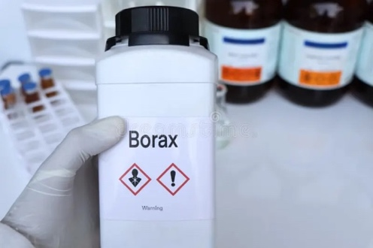 | 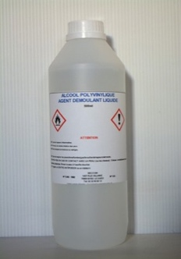
Précautions à prendre

5. Calculs préliminaires

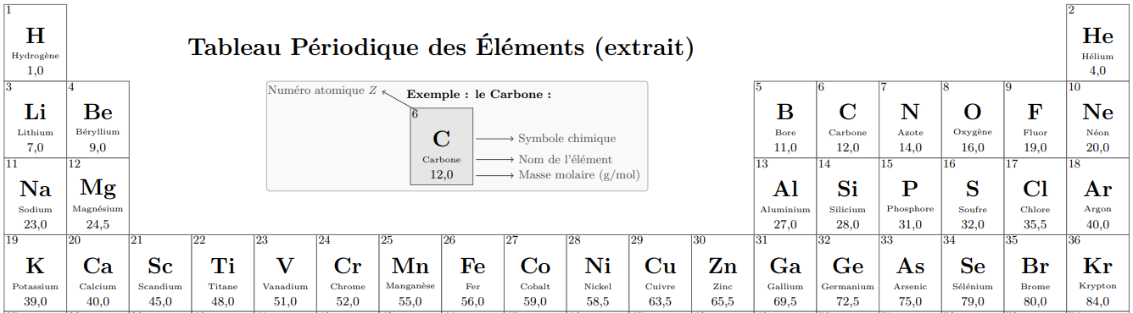

  - Calculer le nombre de moles de Borax pour préparer 10 mL de solution de concentration molaire C = 4 g·L⁻¹. (On rappelle : n = C × V)

…………………………………………………………………………………………………………………………

…………………………………………………………………………………………………………………………

…………………………………………………………………………………………………………………………

  - Calculer la masse molaire M du borax (Na₂B₄O₇, 10H₂O). (Utiliser le tableau périodique)

…………………………………………………………………………………………………………………………

…………………………………………………………………………………………………………………………

…………………………………………………………………………………………………………………………

  - En déduire la masse de borax nécessaire pour préparer 10 mL de solution.
(On rappelle : m = n × M)

…………………………………………………………………………………………………………………………

…………………………………………………………………………………………………………………………

…………………………………………………………………………………………………………………………

  - Le technicien a préparé 1 L de solution de PVA à 40 g·L⁻¹. Quelle masse de PVA solide a-t-il dû peser ?

…………………………………………………………………………………………………………………………

…………………………………………………………………………………………………………………………

  - Proposer un protocole expérimental permettant de réaliser cette dissolution. (Des schémas sont attendus)

6. Réaction chimique

Nommer les deux réactifs et les deux produits formés. Compléter les pointillés avec la formule du deuxième produit et équilibrer la réaction ci-dessous :

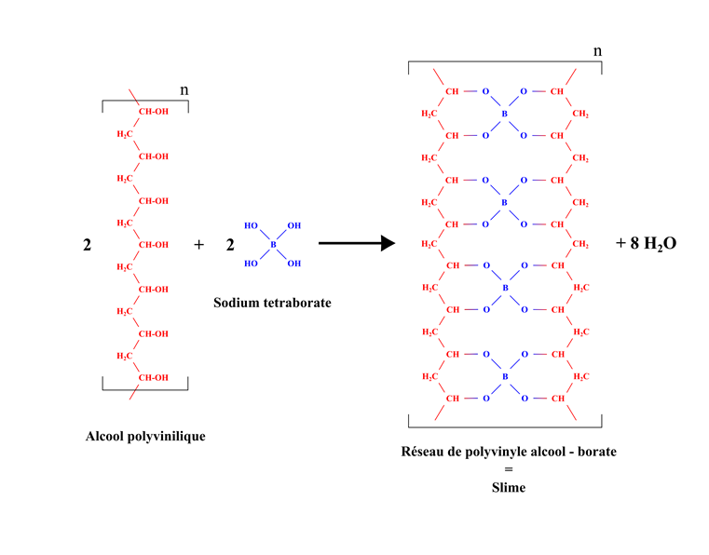

Nommer les réactifs et les produits de cette réaction :

…………………………………………………………………………………………………………………………

…………………………………………………………………………………………………………………………

…………………………………………………………………………………………………………………………

7. Mode opératoire

Matériel
• Bouteille contenant la solution d'alcool polyvinylique (PVA)
• Bouteille contenant la solution de Borax
• Colorants alimentaires, paillettes, parfum (facultatif)
• Baguette en verre
• 1 bécher 100 mL • 1 bécher 50 mL
• Éprouvette graduée 10 mL • Spatule
• Eau distillée • Agitateur magnétique chauffant • Barreau aimanté

Protocole expérimental

Étape 1 : Dans un bécher de 50 mL, verser à l'aide d'une éprouvette graduée environ 5 mL de solution de borax. Ajouter éventuellement un colorant. | 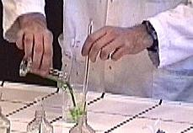

Étape 2 : Verser environ 50 mL de la solution de PVA dans le bécher de 100 mL. Ajouter éventuellement quelques paillettes ou une goutte de parfum. | 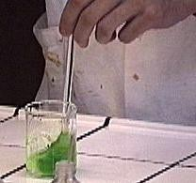

Étape 3 : À l'aide de la baguette en verre, agiter continuellement tout en versant lentement la solution de borax dans le PVA. Un gel se forme : homogénéiser en écrasant contre les parois. | 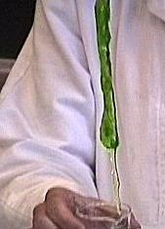

Étape 4 : Continuer à mélanger vigoureusement jusqu'à obtention d'une pâte gluante : le Slime.

Étape 5 : Sortir le Slime du bécher et le pétrir sur une surface lisse jusqu'à homogénéité parfaite.

8. Propriétés mécaniques du produit

8.1. Remettre le polymère dans le bécher, attendre quelques secondes.
Noter vos observations.

…………………………………………………………………………………………………………………………

…………………………………………………………………………………………………………………………

8.2. Poser le slime sur une surface lisse, attendre quelques secondes.
Noter vos observations.

…………………………………………………………………………………………………………………………

…………………………………………………………………………………………………………………………

8.3. Le slime est-il un solide ou un liquide ? Justifier.

…………………………………………………………………………………………………………………………

…………………………………………………………………………………………………………………………

  - Rouler le polymère en boule, le suspendre dans le vide et observer. Comment expliquer cette propriété ?

…………………………………………………………………………………………………………………………

…………………………………………………………………………………………………………………………

  - Rouler le polymère en boule puis l'étirer rapidement. Pourquoi le polymère casse-t-il ?

…………………………………………………………………………………………………………………………

…………………………………………………………………………………………………………………………

  - Rassembler les morceaux et attendre. Que se passe-t-il ? Comment expliquer cette observation ?

…………………………………………………………………………………………………………………………

…………………………………………………………………………………………………………………………

